Como implementar el patron Result para manejar los resultados

El patrón de diseño Result (también conocido como Either o Outcome) es una técnica que se utiliza para manejar resultados exitosos o errores en una operación. A menudo se emplea en lenguajes funcionales y se está volviendo más popular en C# debido a su utilidad en el manejo de errores y resultados.

El patrón Result se basa en la idea de que una función puede devolver un valor exitoso o un error. En lugar de lanzar excepciones, el patrón Result devuelve un objeto que contiene información sobre el resultado o el error. Esto permite un manejo más explícito y controlado de los posibles resultados.

El patron consiste en desarrollar una clase para el manejo de errores como sigue:

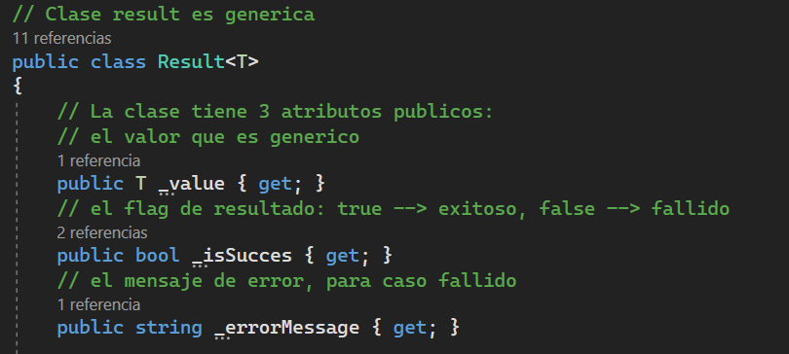
La clase debe ser de tipo generica. La misma debe tener 3 atributos:

- El generico T, que va a contener el objeto
- Un flag que puede ser un bool que devuelve verdadero si la operación se hizo o falso si ocurrio un error
- Una explicación, que puede ser un texto, donde se coloquen los errores.

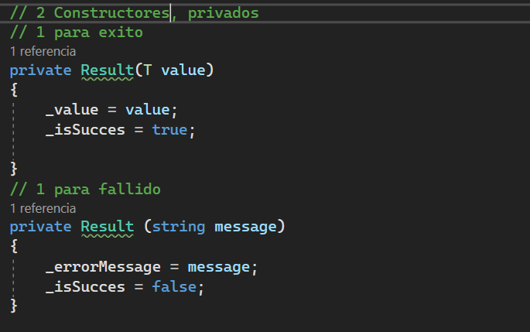
La clase debe tener 2 constructores privados. En nuestro caso, usamos sobrecarga:

- El primer constructor recibe el generico. Internamente, asigna el generico y coloca el flag en verdadero. Este constructor se va usar cuando se convoque el metodo de éxito que veremos abajo.
- El segundo constructor recibe el error. Internamente, lo asigna al mensaje de error y pone el flag en falso. Este contructor se usara cuando se convoque el metodo de error.

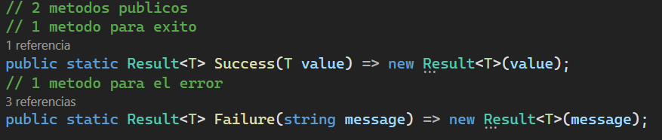
Finalmente, la clase tiene 2 metodos estaticos publicos que devuelven el generico.

- El metodo Succes recibe el generico y devuelve la clase Result con el generico. Este metodo dispara el constructor 1.
- El metodo Failure recibe el error y devuelve la clase Result con el generico. Este metodo devuelve el constructor 2.

Como se usa la clase?

Supongamos que tengamos una clase que registra un vehiculo. La clase tiene una serie de atributos, los cuales no pueden ser vacios o nulos.

Entonces, dentro del metodo, disparamos las validaciones y en caso de falla, el metodo va devolver el result del generico:

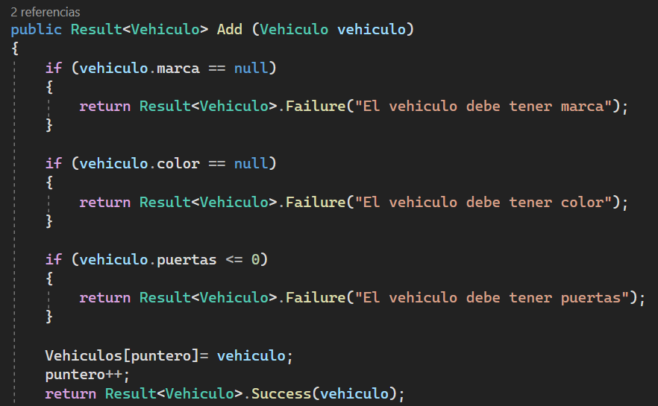
Como se puede ver, se hicieron 3 validaciones, cada una realiza un retorno con su respectivo mensaje de error, usando el metodo Failure.

En caso que pase las 3 validaciones. El metodo usa el metodo Succes, para evidenciar el resultado positivo.

El proceso que llame al metodo, podria analizar el resultado y en funcion de eso, organizar la logica:

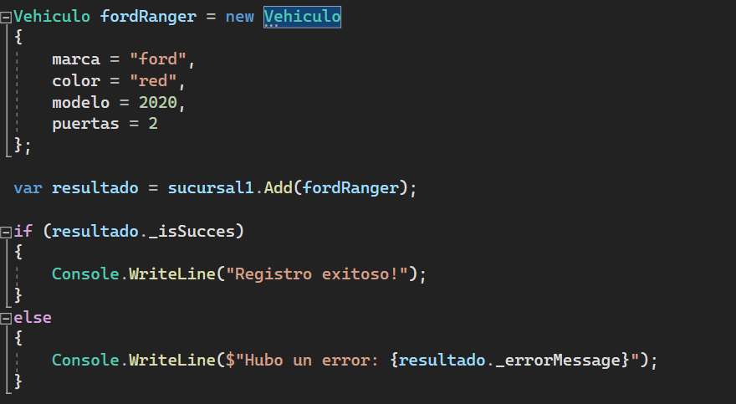
Conclusion

La utilidad de este patron es para simplificar el manejo de errores. La clase Result se puede ubicar en un paquete Shared y compartirla con la capa de negocios. Es una alternativa mas parecida al manejo de errores que usamos en la empresa.

